无线自组织网络时钟同步系统设计研究
陈 琳，李 勇，崔道江
（新疆轻工职业技术学院 信息与软件分院，新疆 乌鲁木齐 830021）
摘 要：在时钟同步方面(Wireless Sensor Network,WSN)，将WSN时钟同步方法应用到自组织网络当中，能解决传统方法的抗干扰性弱、同步精度差的问题。提出了无线自组织网络时钟同步系统设计研究方法，依据无线传感器网络和自组织网络具有相似属性的特点，运用脉冲位置测量法，分析无线传感器与网络时钟之间的关系，根据最小二乘原理，获得本地时钟数据实际值，更新本地自组织网络时钟，构建一套相对完整的无线自组织网络时钟同步系统，采用“连通域最小近似值”的实验方法，成功实现在ad hoc网络下时钟数据的同步。仿真实验数据表明，设计的无线自组织网络时钟同步系统在电磁开关控制下能实现一阀多控目的，操作更为简单，能保证数据传输准确、快速，同步时间数据的精度高，安全性能较好。
关键词：时钟同步；自组织网络；同步技术
中图分类号:TN929.5 文献标识码:A
Wireless self-organized network clock synchronization system design research
Chen Lin,Li Yong,Cui Dao-jiang
(Department of Information and Software, Xinjiang Institute of Light industry Technology, Urumqi 830021, China)
Abstract: In the aspect of clock synchronization (Wireless Sensor Network, WSN), WSN clock synchronization method is applied to self organizing Network, which can solve the problems of traditional methods of weak anti-interference and poor synchronous precision.A research method of wireless self-organized network clock synchronization system design is proposed,according to wireless sensor network and self-organizing network with similar properties, using pulse position measurement method,to anlyze the relationship between wireless sensor and network clock.Based on the principle of least squares, to obtain the actual value of the local clock data,to update the local self-organization network clock,and building a set of relatively complete wireless self-organizing network clock synchronization system, to adopt the "minimum connected domain approximation method,successfully implement synchronization of clock data in AD hoc network.Simulation experiment data show that the wireless self-organizing network clock synchronization system designed under electromagnetic switch control is more than a valve control, operating more simple, can guarantee the data transmission more accurate and fast, the precision of data synchronization time is high, the safety performance is good.
Key words: clock synchronization;self-organizing network;synchronization technology

0 引 言
随着无线电子信息技术的快速发展，时钟同步对无线网络技术有重要的意义。人们熟知的无线Ad Hoc，是由多个移动点所组成的自组织网络。每个节点采用多点多跳的连接方式来实现多点互通。这种方式中，稳定的时间同步服务是保证网络互通所必要的，以此保证所要传输数据的统一与协调。日常生活中，自组织网络服务已成为各项网络服务的依托。如：安全系统、通讯系统、电源管理服务等。无线自组织网络时钟的同步中存在两种形式，一种是集中式，一种分布式^{[1]}。后者又分为从同和互同两种形式。两者的不同，在于同步时每个节点是否参照主节点的时间进行同步，即开环式分布法与闭环式分布法。采用闭环分布与无线传感脉冲算法的时间同步系统，可使在电磁开关控制下真正实现一阀多控目的，操作更为简单。后续实验数据也表明，此方法在同步时间数据的速度与精度上表现都很不错。
1 无线自组织网络时间同步系统的构建
1.1主从同步和互同步的分类依据
在网络中分布着许多节点，这些节点自身所载时间信息与中央主控节点所载时间信息(时间参考节点)是相同的。这一特性也是主从同步的工作原理与思想。自众多节点中,要首先设定某一点为主控节点。主控节点自身具有广播分组、自带时间信息数据这一重要特性。其他节点又要与其带有的数据达到一致性。在繁多的时钟同步主从算法中,其关键差异在于选取的方式差异与后期维护的差异。因此，此方法中存在两大弊端:1.主控节点作用过分突出,网络环境一旦变化，主控节点异常，其余节点无法正常运作，网络同步服务受其影响很大;2.在大规模网络运行中存在着众多跳数,末端节点受延迟积累的影响率过高。因此,在静态拓扑或拓扑变化较慢的小型网络中，运用主从同步的优势不言而喻。若能利用一些手段减小远端节点的时间累差,提高响应速度，此法也可应用于大型网络。
互同步作为分布式同步法中的一种,利用网络中所有节点间数据相互参照调整的特性，来进行时间同步。在不同的互同步方法中,最大的区别在于，对节点时间信息数据传送预处理上变化的不同。互同步没有主控节点,全部节点相互协作，在移动多跳网络中潜力巨大。其产生的庞大信息存储量与每一节点对信息处理要求较高，也是不可忽视的一方面。虽然互同步方法相比于主从同步占有优势,但还是要以实际环境需要来决定选择方案，对于小型静态拓扑网络,主从同步方法在收敛速度、同步精度上还是有着绝对的优势。
在ad hoc网络中，时间同步对其他服务有着至关重要的作用。通常ad hoc网络中普遍采用IEEE 802.11的国际节点标准，依托IEEE 802.11自身休眠与唤醒的频繁交替机制,可达到减少功耗的目的,这一看似常规功能的实现，恰恰是建立在时间数据同步的基础之上;TDMA方式^{[2]}接入的ad hoc网络中,要达到数据的统一无误，时间同步是首要条件;作为一种特殊的ad hoc网络形式,传感器网络同样依赖于时钟数据的同步。
由于时钟同步在ad hoc网络中有着决定性地位,研究人员经过大量工作得出多种时钟同步方法。方法虽然众多,但根据其原理可分为两大类:主从同步和互同步^{[3]}。在无线自组网络中，有无主控节点是二者最大的区别，对于互同步来讲每个节点之间的关系是平等的，节点间通过时间数据共享、互换、互控，使各地分散状态的节点达到同步。二者同步的拓扑差异如图1，图 2所示：
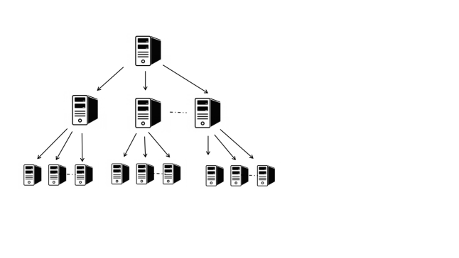
图 1主从同步拓扑图

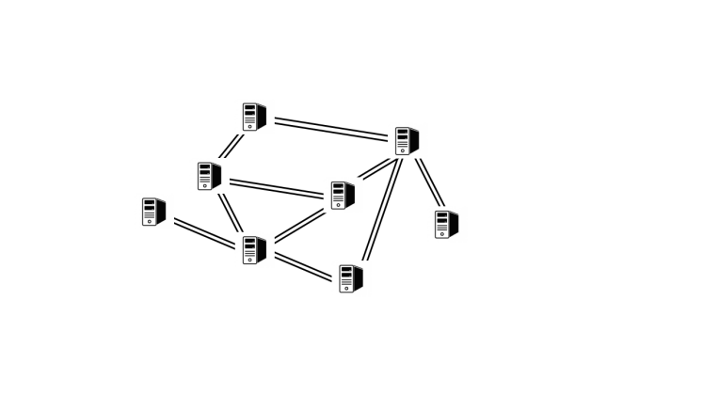
图2互同步拓扑图
互同方法常见的有3种：时钟采样法，脉冲位置量测法和连续相关性法。此3种方法都是通过提高自身权限对时间信号进行调整，此类方法比主从同步法获得的同步数据精确度要高。
1.2脉冲位置测量法
在脉冲位置测量法中，网络中的节点分为两部分，已同步的节点通过不间断重复预置脉冲信号的发送时间，而接收端的节点则以周期性为规律发送时间脉冲信号，最后将实际的脉冲信号接收时，所在位置数据与定义中位置数据进行比较。不难发现，这个差值与发送、接收、延迟三者总和是一一对应的。比如，设节点1的时钟假设为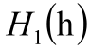，节点2的时钟假设为 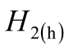，两者的时间误差值假设为△，其中τ假设为于脉冲误差值，在节点 1处得到的差值为：
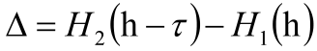 (1)
在节点2处得到的差值为：
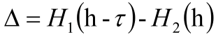 (2)
则节点1与节点2的误差的差值为
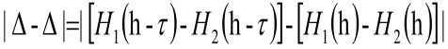 (3)
经过对数值不断重置与调整，发现所有节点间的差值在不断减小，最终使得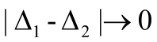，即可认定同步数据获得成功。但在上述运算中，大量信道带宽会被频繁重复的预置脉冲所占据，在当今无线通信带宽资源十分有限的通信环境中是不允许的。
1.3无线传感器与网络时钟同步
WSN是一种最为常用的特殊化网络形式。二者在一些方面虽存在差异,但也不乏相同之处,比如精准度、多元化应用性、速度提升等方面。因此,ad hoc网络中时间同步算法可以借鉴WSN时钟同步算法中的一些思想。Elson等人做了大量相关工作，衍生出一套以WSN为基础的同步算法，RBS(ReferenceBroadcastSynchronization)^{[4]},算法针对每一节点自身，都带有独立的第三方广播分组的特性，在自组织网络中实现单跳WSN形势下的时钟数据同步。该方法有效的解决了，发送处理响应程度低，等待发送在同步过程中，延迟较高的问题,同时兼顾了传输过程中高速性与高效性的统一。文献[5]中ad hoc网络分布式时钟同步算法也引用了这一算法,该算法存在消息数据传送中，节点带宽利用不充分，开销较大的弊端,仅供在单跳自组织网络中使用。若在ad hoc网络中使用，还需对这一弊端做出调整。RBS的实现原理如图3所示。

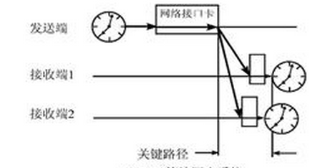
图3 RBS实现原理图

1.4本地更新时间数据
在ad hoc网络中本地时间数据存在于每一个节点当中，每一节点所接收到的时间数据，根据最小二乘原理，所获得的本地时钟数据实际值来进行更新本地自组织网络时钟。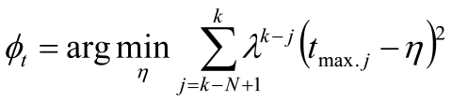 (4)
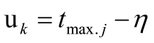 (5)
其中，包括数据发送节点、数据接收节点、传输时间延迟，这三者在时间上所存在的误差。假设λ 为遗忘因子，节点之间发送数据的时间隔隙长度设置为N，且依据指数要求所分布。点与点之间的时间数据更新都互不干扰、相互独立。将时间逐渐延长，t值逐渐增大,数值逐步趋于实际值，此时表明数据同步已经成功。模拟数据结果显示，遗忘因子取 0.26，N 取26，节点数目 90，当时隙达到 130 以后，误差概率<0.0048。
2 试验结果与分析
实验采用“连通域最小近似值”的方法来实现在ad hoc网络下时钟数据同步的成功。ad hoc网络下任意选取节点，构建出满足“连通域最小近似值”这一条件的网络,并将这一网络外所有节点的自有广播同步这一特性，进行逐一屏蔽，使网络开销最小化。需要注意，该方法需对“所构建的网络”进行日常维护,且受延迟积累数据影响，分布在末端的节点同步精度不高，受错误节点影响较大。表1列出主从同步算法各项参数数值。

表1 主从同步算法性能对照
同步算法 | 同步精度 | 网络开销 | 收敛速度 | 扩展性能 | 网络规模
TSF | 低 | 中 | 慢 | 差 | 较小
ATSP | 较低 | 较低 | 慢 | 一般 | 一般
TATSP | 中 | 较低 | 中 | 较好 | 大
SATSF | 较高 | 中 | 快 | 一般 | 大
MATSF | 较高 | 较大 | 较快 | 较好 | 大
ASP | 中 | 较低 | 中 | 较好 | 一般
连通域最小近似值 | 较高 | 较低 | 较快 | 好 | 较大
通过表1数据展示,主从同步方法的自身优势更多适用于自组织网络下，单跳ad hoc网络的实际应用。在大规模多跳网络中,虽也存在多种算法的应用，但使用时，常常受到多方面因素的制约。采用互同步的方法进行时间同步，是解决此类问题的最佳方案。通过分析TSF性能参数得出,每一个节点发送数据的成功率，要比预计概率高。若任意节点发送含有分组数据的资源，都能充分运用在同步时钟数据服务上,那么同步速度、精准度必有提升。实验中，利用了自然界中的萤火虫，人们发现，不起眼的萤火虫具有同步发光特性。可将其原理运用在UWB ad hoc网络时钟同步问题的研究上。由于UWB技术^{[6]}还未成熟,无法在现实状态下实际运用，故Tyrrell Alexander等人大胆提出，人为模拟构建萤火虫生理时钟的构想方案,方案中，采用可发出同频脉冲信号的耦合振荡器，模拟萤火虫收到同频脉冲信号下，实现成功同步的过程。表2列出了互同步算法的优缺点比较^{[7]}。
表2 互同步算法优缺点比较
同步算法 | 优点 | 缺点
序列自相关同步法 | 节点随机性强，同步速度与精度趋于平衡 | 需要额外产生自相关序列
CS-MNS | 无预设参数、开销小、同步精度高 | 忽视了传输过程中产生的延时所造成的影响
RBS+互同步算法 | 精度高，支持实时语音传输 | 算法速度一般，网络拓扑变化较为敏感
抗干扰互同步算法 | 算法简单，能有效排除干扰节点的影响 | 没有考虑网络拓扑变化  对同步性能的影响
萤火虫模型互同步算法 | 采用脉冲耦合振荡器模拟萤火虫生理时钟实现同步 | 考虑传输延时和节点的  半双工特性等问题,算法  实用性有待改进

通过表2得出网络时间同步在任何条件的环境下，都必须具备的4要素：
- 响应速度:好的响应速度必然建立在极小的网络开销基础之上。
- 同步的精度:在时钟同步中，每一个节点的数据都存在着时间偏差，但这些偏差一定都在一个固定的范围当中。
3)资源开销:资源开销越小，节点在传输中所占据带宽空间越大，响应速度越高，所以减小资源开销对提升传输同步速度至关重要;
4)健壮性:网络环境千变万化,在网络节点数据发生错误时，每一节点自身数据的准确性，能够保证时间同步的顺利完成^{[8]}。
3 结束语
通过上述实验得知，虽然构建了自组织网络时间同步系统，但数据也体现出，在保证数据传输准确、快速的前提下，安全问题也不可忽视。安全程度较高的TDMA接入方法，虽可以解决一些问题,但方法在实际运用中缺乏灵活性，若将动态的TD-MA接入方法引入其中，现有性能必将出现质的变化。
参考文献：
[1]Lin L,Ma S,Ma M.A group neighborhood average clocksynchronization protocol for wireless sensor networks.Sensors,2014,14(8):14744-14764
[2]Yildirim K.S,Kantarci A.External gradient time synchro-nization in wireless sensor networks.IEEE Transactions onParallel and Distributed Systems,2014,25(3):633-641
[3]Leng M,Wu Y C.Distributed clock synchronization forwireless sensor networks using belief propagation.IEEETransactions on Signal Processing,2011,59(11):5404-5414
[4]Djenouri D,Merabtine N,Mekahlia F Z,et al.Fast distributedmulti-hop relative time synchronizationprotocol and estimatorsfor wireless sensor networks.Ad Hoc Networks,2013,11(8):2329-2344
[5]hao D C,An Z L,Xu Y J.Time synchronization in wirelesssensor networks using max and average consensus protocol.International Journal of Distributed Sensor Networks,2013,2013:1-10
[6]Carlos H.Rentel and Thomas Kunz.Network Synchronizationin Wireless Ad Hoc Networks[J].Carleton University,Systemand Computer Engineering,Technical Report SCE-04-08,2004（7）：1-34.
[7]王子鹏, 高格, 黄连生. 基于以太网控制的外部时钟系统设计[J]. 电子设计工程, 2016, 24(5):162-165.
[8]谷士鹏, 刘明, 支高飞. 不同机载测试网络环境对IEEE 1588时钟同步系统性能的影响分析[J]. 计算机测量与控制, 2016，21(5)：:26-33.
作者简介：
陈琳（1964-），男（汉族），浙江兰溪人，硕士，副教授，研究方向：网络安全。
联系方式：
电话：18099601910
邮箱：chenlinn0078@163.com
地址：新疆乌鲁木齐市米东区米东南路947号新疆轻工职业技术学院 信息与软件分院

